
REPUBLIKA HRVATSKA
ZADARSKA ŽUPANIJA
OPĆINA POSEDARJE

PRORAČUN U MALOM

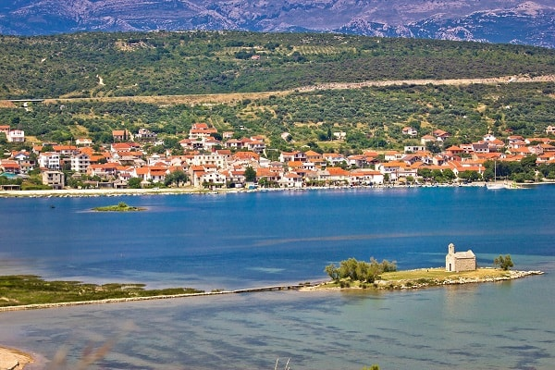


Kako bismo približili općinske financije i što bolje Vas upoznali s najvažnijim dokumentom
potrebnim za funkcioniranje naše općine, pripremili smo Proračun u malom za 2026. godinu.
U ovom dokumentu su na jednostavan način, prikazani najvažniji planirani godišnji prihodi i
primici te svi rashodi i izdaci općine. U kratkim crtama su prikazani planovi i aktivnosti Općine
u vezi korištenja općinskog novca u 2026. godini.
OPĆENITO O PRORAČUNU
Što je proračun?
Proračun je temeljni financijski dokument koji se donosi na razini jedinice lokalne i područne
(regionalne) samouprave (JLP(R)S). To je akt kojim se procjenjuju prihodi i primici te utvrđuju
rashodi i izdaci za proračunsku godinu, a sadrži i projekciju prihoda i primitaka te rashoda i
izdataka za dvije proračunske godine unaprijed. Propis kojim su regulirana sva pitanja vezana
uz proračun je Zakon o proračunu („Narodne novine“ broj 87/08, 136/12, 15/15).
Tko donosi proračun?
Proračun donosi predstavničko tijelo JLP(R)S, u našem slučaju Općinsko vijeće Općine
Posedarje. Propisano je da se proračun mora donijeti najkasnije do konca tekuće godine za
iduću godinu prema prijedlogu koji općinski načelnik utvrđuje i dostavlja predstavničkom tijelu
na usvajanje do 15.studenog tekuće godine.

Koji je sadržaj proračuna?

Proračun jedinice lokalne i područne(regionalne) samouprave sastoji se od plana za proračunsku godinu i projekcija za slijedeće dvije godine.

Sastavi dijelovi općeg dijela proračuna su:
Opći dio proračuna
Sastavni dijelovi Općeg dijela proračuna su:
Sažetak računa prihoda i rashoda i sažetak Računa financiranja-ukupni prihodi poslovanja i prihodi od prodaje nefinancijske imovine, ukupni rashodi poslovanja i rashodi za nabavu nefinancijske imovine, ukupni primici od financijske imovine i zaduživanja i izdaci za financijsku imovinu i otplatu zajmova
Račun prihoda i rashoda-ukupni prihodi i rashodi iskazani prema izvorima financiranja na razini skupine, te ukupni rashodi iskazani po funkcijskoj klasifikaciji
Račun financiranja-ukupni primici od financijske imovine i zaduživanja i izdaci za financijsku imovinu i otplatu zaduživanja iskazani prema izvorima financiranja i ekonomskoj klasifikaciji na razini skupine
Preneseni višak ili preneseni manjak- ako ukuoni prihodi i primici nisu u ravnoteži s rashodima i izdacima, opći dio proračuna sadrži i preneseni višak odnosno manjak prihoda nad rashodima
Višegodišnji plan uravnoteženja-ako Jedinica lokalne i područne (regionalne) samouprave ne mogu preneseni manjak prihoda nad rashodima podmirti do kraja proračunske godine, obvezni su izradti višegodišnji plan uravnoteženja za razdoblje za koje se proračun donosi.
Ako jedinica lokalne i područne (regionalne) sam ouprave ne mogu preneseni višak u cijelsoti iskoristiti u jednoj proračunskoj godini, korištenje viškaova planiraju višegodišnjim planiom uravnoteženja za razdoblje za koje se proračun donosi.

Posebni dio proračuna
Posebni dio proračuna sadrži:
Plan rashoda i izdataka proračuna Jedinice lokalne i područne (regionalne) samouprave i njihovih proračunskih korsnika-rashodi i izdaci Jedinice lokalne i područne (regionalne) samouprave i njihovih proračunskih korsn ika iskazanih po organizacijskojklasifikaciji, izvorima financiranja i ekonomskoj klasifikaciji na razini skupine, raspoređenih u programe a prikazanih kroz projekte i aktivnosti.

Obrazloženje proračuna
Obrazložen je proračuna sadrži obrazloženje općeg i posebnog dijela proračuna-obrazloženje općeg dijela proračuna sadrži obrazloženje prihoda i rashoda, primitaka i izdataka i obrazloženje prenesenog viška odnosno manjka, obrazloženje posebnog diejla proračuna temelji se na obrazloženjima financijskih planova proračunskih korsinika, a sastoje se od obrazloženja aktuvmnosti i projekata zajedno s ciljevima i pokazateljima uspješnosti iz akta o strateškom planiranju.

PLAN PRORAČUNA ZA 2026. GODINU

A. RAČUN PRIHODA I RASHODA | IZNOS U EUR
Prihodi poslovanja | 5.989.295,00
Prihodi od prodaje nefinancijske imovine | 1.739.062,00
Rashodi poslovanja | 4.093.446,00
Rashodi za nabavu nefinancijske imovine | 4.213.411,11
RAZLIKA | -578.500,00
B. RAČUN ZADUŽIVANJA/FINANCIRANJA
Primici od financijskem imovine i zaduživanja | 0,00
Izdaci za financijsku imovinu i otplatu zajmova | 0,00
NETO ZADUŽIVANJE/FINANCIRANJE | 0,00
C. RASPOLOŽIVA SREDSTVA IZ PRETHODNIH GODINA
Višak/manjak iz prethodnih godina | 578.500,00
VIŠAK/MANJAK+NETO ZADUŽIVANJE/FINANCIRANJE +RASPOLOŽIVA SREDSTVA IZ PRETHODNIH GODINA

IZVORI ODAKLE DOLAZI NOVAC U PRORAČUN:
PRIHODI OPĆINE POSEDARJE ZA 2026. GODINU:

PRIHODI POSLOVANJA | IZNOS U EUR
Prihodi od poreza | 2.728.700,00
Pomoći iz inozemstva i od subjekata unutar općeg proračuna | 2.249.815,00
Prihodi od imovine | 101.556,00
Prihodi od upravnih i administrativnih pristojbi | 880.218,00
Prihodi od prodaje proizvoda i robe te pruženih usluga | 20.506,00
Kazne, upravne mjere i ostali prihodi | 8.500,00
PRIHODI OD PRODAJE NEFINANCIJSKE IMOVINE
Prihodi od prodaje neproizvedene dugotrajne imovine | 1.739.062,00
UKUPNI PRIHODI | 7.728.357,00

GDJE ODLAZI NOVAC IZ PRORAČUNA
PRIKAZ PLANA PRORAČUNA – RASHODI

RASHODI POSLOVANJA | IZNOS U EUR
OPĆINSKO VIJEĆE
Program:1001 Rad općinskog vijeća | 28.049,00
Naknade za članove vijeća | 11.800,00
Potpora radu političkim stankama | 3.700,00
Obilježavanje proslave dana Općine | 12.549,00
JEDINSTVENI UPRAVNI ODJEL
Program 1002: Redovita djelatnost uprave | 857.515,00
Izvršna uprava i administracija | 611.392,00
Algomeracija Karinskog i Novigradskog mora | 5.000,00
Obnova zemljjišnih knjiga | 96.660,00
Nabava opreme (računalne i uredske opreme) | 12.056,00
Izgradnja nove općinske zgrade | 100.000,00
Nabava ostale opreme | 32.407,00
Program 1003: Organiziranje i provođenje zaštite i splašavanja | 222.850,00
Funkcioniranje DVD-a Posedarje | 221.850,00
Funkcioniranje Civilne zaštite | 1.000,00
Program 1005: Poticanje razvoja turizma: | 166.000,00
Organiziranje manifestacija Posedaračko i Vinjeračko ljeto | 62.500,00
Pomoć Turističkoj zajednici područje novogradskog mora | 50.000,00
Advent | 30.000,00
Organizacija ljetnih kulturnih i sportskih događanja | 20.000,00
Sufinanciranje Rayanair | 3.500,00
Program 1006: Zaštita okoliša | 1.173.747,00
Odvoz otpada i deratizacija | 109.077,00
Sanacija nelegalnih odlagališta | 30.000,00
Elaborati za zaštitu okoliša | 5.000,00
Sufinanciranje skloništa za pse | 6.784,00
Izgradnja reciklažnog dvorišta | 5.000,00
Krajobrazno uređenje (NPOO.C6.R5.0063 | 700.583,00
Adaptacija društvenog doma (NPOO.C6.1.R0063 | 317.303,00
Program 1007: Održavanje komunalne infrastrukture | 974.789,00
Održavanje javnih površina | 100.700,00
Održavanje nerazvrstanih (lokalnih puteva) | 97.315,00
Održavanje ajvne rasvjete | 188.000,00
Opskrba mještana vodom s hidranata | 34.056,00
Održavanje groblja | 60.050,00
Održavanje plaža | 66.668,00
Održavanje vodovodne mreže | 100.000,00
Ukrašavanje naselja povodom blagdana | 40.000,00
Investicijsko održavanje puteva-postavljanje asfaltnog sloja | 155.000,00
Investicijsko održavanje postojećeg sustava fekalne odvodnje | 40.000,00
Legalizacija komunalne infrastrukture | 3.000,00
Zajednička služba redarstva | 60.000,00
Postavljanje ležećih policajaca | 30.000,00
Program 1008: Izgradnja komunalne infrastrukture | 2.917.062,00
Izgradnja vodovoda | 260.000,00
Izgradnja dječjih igrališta | 90.000,00
Rrekonstrukcija groblja | 276.000,00
Izrada urbanističkih planova i projektne dokumentacije | 518.062,00
Izgradnja prometnica | 180.000,00
Izgradnja autobusnih stajališta | 8.000,00
Izgradnja Poslovne zone Posedarje | 410.000,00
Izgradnja vanjske rasvjete | 55.000,00
Izgradnja komunalne infrastrukture u Čelinci/Poseadrje | 275.000,00
Izgradnja kružnog raskrižja Sveti duh Posedarje | 20.000,00
Izgradnja mosta na Baštici | 650.000,00
Izgradnja lučice u Posedarju | 25.000,00
Izgradnja komunalne infrastrukture u stambenom naselju Slivnica | 150.000,00
Program 1009: Promicanje kulture | 27.575,00
Kulturne manifestacije | 20.665,00
Religija | 6.910,00
Program 1010: Razvoj sporta i rekreacije | 445.000,00
Financiranje sportskih udruga | 240.000,00
Izgradnja sportskih objekata | 205.000,00
Program 1011: Javne potrebe u školstvu | 150.900,00
Osnovno, srednjoškolsko i visoko obrazovanje | 110.900,00
Program 1012: Općinski program socijalne skrbi | 328.024,00
Naknade građanima i kućanstvima | 153.326,00
Projekt T101203 Esf Zaželi | 174.698,00
Program 1016: Održavanje objakata u vlasništvu Općine | 118.500,00
Održavanje objekata u vlasništvu Općine | 118.500,00
KORISNIK 47070DJEČJI VRTIĆ CVRČAK POSEDARJE | 520.000,00
Financiranje dječjeg vrtića | 456.625,00
Financiranje vrtića van riznice | 63.375,00
VLASTITI KOMUNALNI POGON | 376.846,00
Djelatnost vlastitog komunalnog pogona | 323.346,00
Naplata parkinga | 23.500,00
Opremanje vlaastitog komunalnog pogona | 30.000,00

Proračun Općine Poseadrje prikazan je kroz dva razdjela i to: Općinsko vijeće i Jedinstveni upravni odjel.

OPĆINSKO VIJEĆE

Općinsko vijeće je predstavničko tijelo lokalne samouprave koje donosi odluke i akte u okviru prava i dužnosti Općine te obavlja i druge poslove u skladu s Ustavom, zakonom i Statutom općine. Općinsko vijeće ima 13 članova i to 4 članova iz Hrvatske demokratske zajednice i 4 članova nezavisne liste Ivana Klanac i 5 članova nezavisne liste Ivice Klanac. Predsjednik Općinskog vijeća je Ivan Klanac. Troškovi vezani uz općinsko vijeće su nakande za članove, redovito financiranje poslitičkih stranaka zastupljenih u vijeću, troškovi oko proslave Dana općine.

JEDINSTVENI UPRAVNI ODJEL

Jedinstveni upravni odjel ustrojen je za obavljanje poslova iz samoupravnog djelokruga Općine te obavljanje poslova državne uprave koju su zakonom preneseni u nadležnost Općine. Jedinstveni upravni odjel u okviru svoga djelokruga neposredno izvršava i nadzire provođenje zakona i općih i pojedinačnih akata tijela Općine te poduzima propisane mjere. Jedinstveni upravni odjel je za zakonito i pravovremeno obavljanje poslova iz svoje nadležnosti odgovoran Općinskom načelniku.
Program 1002 Redovna djelatnost Jedinstvenog upravnog odjela sastoji se od slijedećih aktivnosti i projekata koji obuhvaćaju rashode i to: rashode za zaposlene, rashode za materijal i energiju, rashode za usluge, financijske rashode, uredsku opremu, računala i računalnu opremu i programe, telekomunikacijske uređaje i opremu. Ovim programom se osiguravaju materijalni uvjeti za rad, aktivnosti kojima se osiguravaju sredstva za redovno financiranje prava zaposlenika iz radnog odnosa, aktivnosti za podmirenje materijalnih rashoda i rashoda za usluge, te nabavu opreme i programa za stvaranje kvalitetnijih uvjeta za rad.

VATROGASNA I CIVILNA ZAŠTITA
Program 1003 Organiziranje i provođenje zaštite i spašavanja planiran je u iznosu od 222.850,00€ te obuhvaća sredstva za sufinanciranje DVD-a Posedarje i funkcioniranje civilne zaštite. Sufinanciranje vatrogastva regulirano je Zakonom o vatrogastvu; za potrebe DVD Općine Posedarje planira se izdvojiti 221.850,00€ za redovnu djelatnost. Aktivnost za Civilnu zaštitu temeljena je na Zakonu o zaštiti i spašavanju i Civilnoj zaštiti. Iznos od 1.000,00€ predviđen je za Hrvatsku gorsku službu spašavanja.
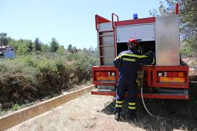

TURIZAM

Program Promicanje turizma planiran je u iznosu od 166.000,0000€ te obuhvaća aktivnosti usmjerene na organizaciju manifestacija ljetnih događanja.
Tradicionalna Trka magaraca je jedan od najvećih događanja u Posedarju i privlači posjetitelje koji dolaze na jedinstveni događaj. Osim trke magaraca organiziraju se razne zabavne aktivnosti kao što je fešta od ribe i vina .
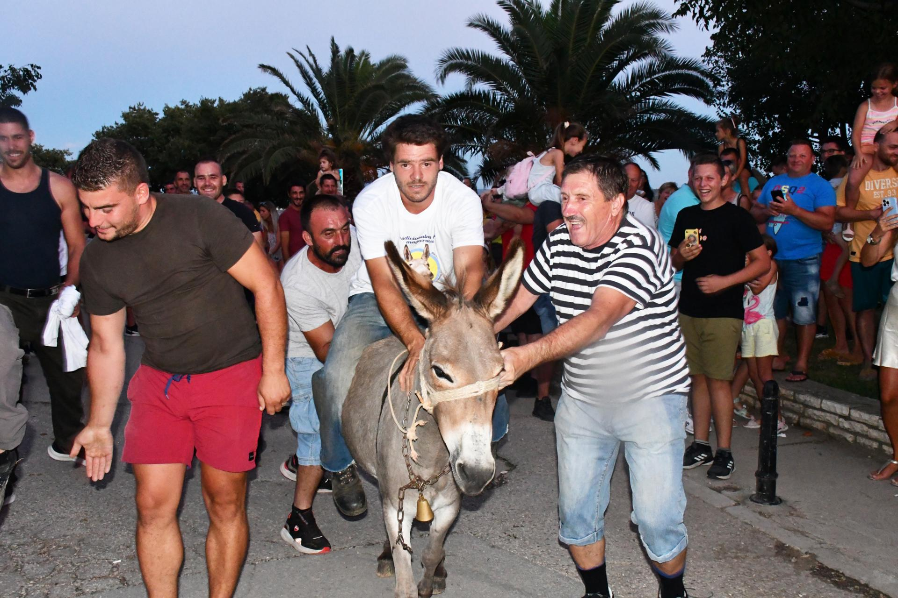

Treću godinu Općina Posedarje u suradnji sa Turističkom zajednicom Novigradsko more organizira Advent u Posedarju. Posedarje zablista u najljepšem adventskom ruhu, te vas očekuje dobro raspoloženje, radost Božića i sve najljepše što ovo doba godine nosi sa sobom. Svijetleće dekoracije, glazba, mirisi gastronomske ponude koja grije u hladne zimske dane.

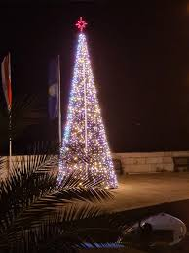

KOMUNALNA DJELATNOST

Najveći iznos sredstava iz proračuna izdvaja se za komunalnu infrastrukturu, odnosno za programe zaštite okoliša, održavanja i gradnje komunalne infrastrukture.
Rashodi programa 1006 Zaštita okoliša odnose se na odvoz otpada, troškove deratizacije, sanacije nelegalnih odlagališta krupnog otpada,izrada elaborata za zaštitu okoliša, sufinanciranje skloništa za pse.

Općina Posedarje pokrenula je izradu Strategije zelene urbane obnove Općine Posedarje s ciljem osmišljanja sustavnog pristupa planiranju, oblikovanju, upravljanju i održavanju zelene infrastrukture te kružnom gospodarenju prostorom i zgradama. Strategiju za Općinu Posedarje izrađuje tvrtka Vita projekt d.o.o.
Zelena infrastruktura je sustav kvalitetnih zelenih i vodenih površina koje omogućuju niz koristi za stanovništvo dok istodobno pružaju stanište za biljke i životinje. Pod zelenim površinama se ovdje misli na sve javne i privatne površine pod vegetacijom (parkovi, dječja igrališta, šume, livade, drvoredi, itd.), uključujući i zelene krovove, fasade i sl.
Kružno gospodarenje prostorom i zgradama podrazumijeva da se nekorišteni i napušteni prostori i zgrade privedu novom korištenju, da se materijali nastali rušenjem takvih zgrada recikliraju te da se nove zgrade grade recikliranim materijalima i na način da se osigura energetska učinkovitost, korištenje obnovljivih energenata i oborinske vode te smanji proizvodnja otpada. Isto tako predviđa i da se optimizira korištenje prostora na način da ih u različito vrijeme koriste različiti korisnici.
U planu proračuna za 2026.godinu planirana su dva kapitalna projekta i to:
kapitalni projekt K100607 Krajobrazno uređenje i kapitalni projekt K100608 Adaptacija društvenog doma. Oba projekta se financiraju iz sredstava EU pomoći i to iz mehanizma ua oporavak i otpornost.

Održavanje komunalne infrastrukture
Program Održavanje komunalne infrastrukture planiran je u iznosu od 974.789,00€. Programom održavanja komunalne infrastrukture određuju radovi na održavanju objekata i uređaja komunalne infrastrukture koji se razumijevaju obavljanjem komunalnih djelatnosti te obuhvaća, održavanja javnih površina, održavanje nerazvrstanih cesta, održavanje javne rasvjete, opskrba mještana vodom s hidranata, održavanje groblja, održavanje vodovodne mreže, održavanje plaža, ukrašavanje mjesta povodom blagdana, investicijsko održavanje postojećeg sustava fekalne odvodnje, legalizacija komunalne infrastrukture, sufinanciranje zajedničke službe redarstva, postavljanje ležećih policajaca na prometnice.
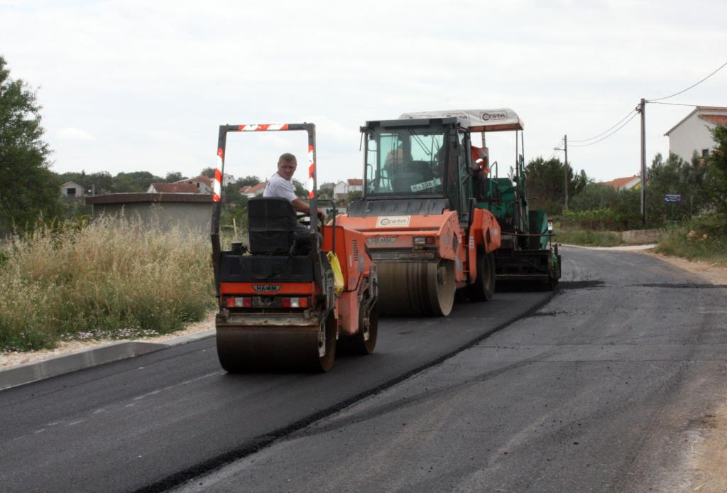

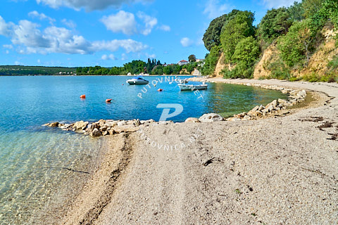

Izgradnja komunalne infrastrukture

Iz prikaza plana proračuna za 2026. godinu vidljivo je da se planiraju znatna ulaganja u komunalnu infrastrukturu. Ukupno planirana sredstva za izgradnju komunalne infrastrukture iznose 2.917.062,00€. U proračunu 2026. godine planirani su slijedeći projekti:
Kapitalni projekt K100802 izgradnja vodovoda u iznosu od 260.000,00€
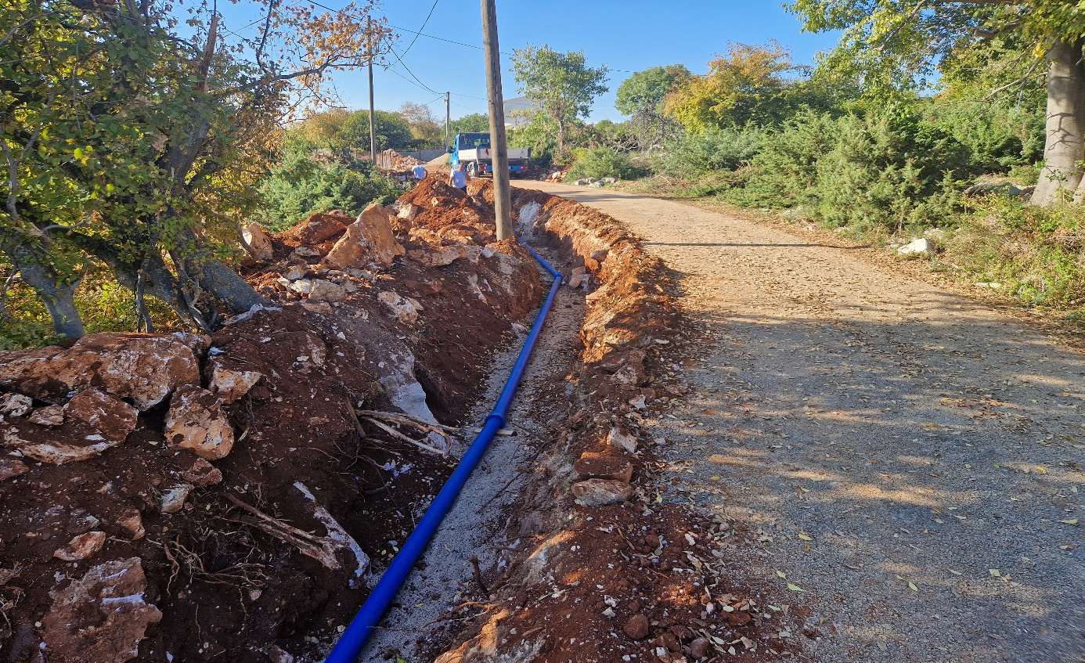
Kapitalni projekt K100804 Izgradnja dječjih igrališta u iznosu od 90.000,00€.
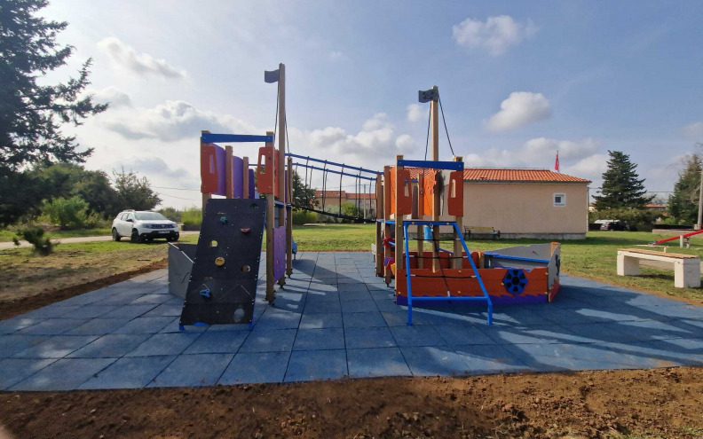

Kapitalni projekt K100805 rekonstrukcija groblja planirana je u iznosu od 276.000,00€ a odnosi se na financiranje troškove otkupa zemljišta za novo groblje u Slivnici, dovršetak zgrade za ispraćaj u groblju u Posedarju te gradnju novih grobnica u groblju u Posedarju.

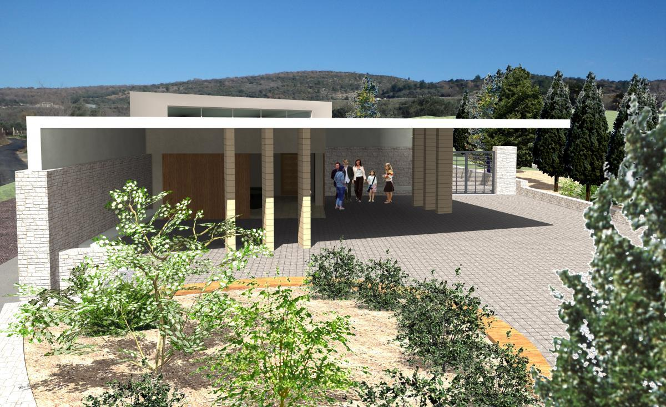

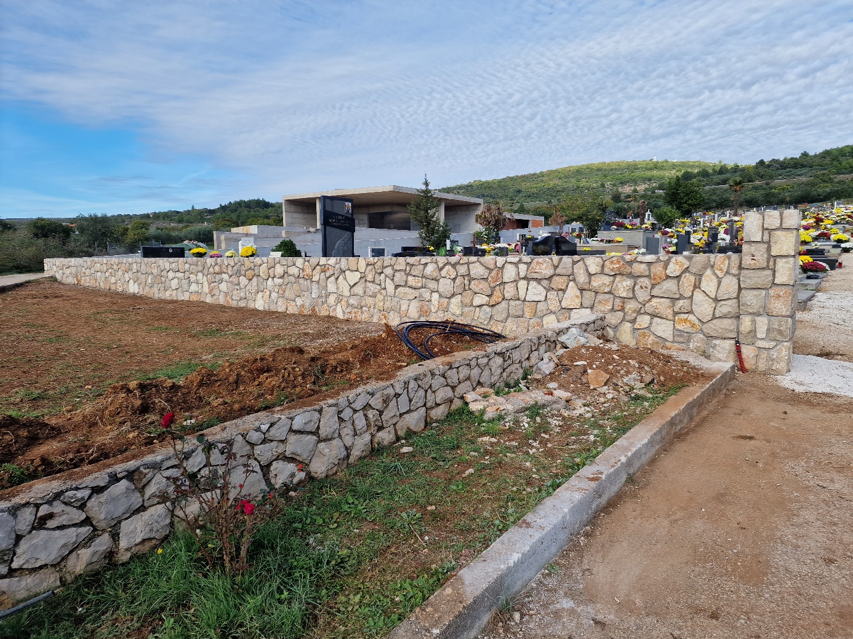

Kapitalni projekt K100806 Izrada urbanističkih planova i projektne dokumentacije planirana je u iznosu od 518.062,00.
Kapitalni projekt K100807 Izgradnja prometnica planiran je u iznosu od 180.000,00€.
Kapitalni projekt K100811 Izgradnja autobusnih stajališta planiran je u iznosu od 8.000,00€.
Kapitalni projekt K100814 Izgradnja Poslovne zone Posedarje/Slivnica planiran je u iznosu od 410.000,00€ a obuhvaća izgradnju komunalne infrastrukture u zoni.

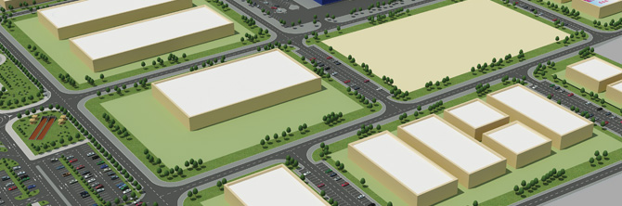

Kapitalni projekt K100815 Izgradnja vanjske rasvjete planiran je u iznosu od 55.000,00€.
Kapitalni projekt K100822 Izgradnja komunalne infrastrukture u Čelinci planiran je u iznosu od 275.000,00€.
Općina Posedarje u protekle dvije godine raspisala natječaj za prodaju građevinskog zemljišta unutar Urbanističkog plana uređenja (UPU) „Čelinka-Krši“. Posebnu prednost pri kupnji zemljišta ostvarile su osobe koje su uz predočile dokaz o prebivalištu i vlasništvu nekretnine u općini Posedarje, čime se promiče lokalno stanovanje i potiče naseljavanje područja.
Stoga u 2026.godini prioritet Općine Posedarje je izgradnja komunalne infrastrukture na tom području.
Kapitalni projekt K100823 Izgradnja kružnog toka na raskrižju Sveti Duh/Podgradina planiran je u iznosu od 20.000,00€ a odnosi se na otkup zemljišta od fizičkih osoba.
Kapitalni projekt K100825 Izgradnja mosta na Baštici u Posedarju planiran je u iznosu od 650.000,00€. Riječ je o šetnici koja će spojit središnji dio Posedarje s otočićem Sveti Duh.
Kapitalni projekt K100827 Izgradnja lučice u Posedarju planiran je u iznosu od 25.000,00€.
Kapitalni projekt K100828 Izgradnja komunalne infrastrukture u stambenom naselju Slivnica.
U proteklim godinama Općina Posedarje je putem javnog natječaja raspisala prodaju građevinskog zemljišta u stambenom naselju Slivnica. U planu proračuna za 2026.godinu planiraju se sredstva u iznosu od 150.000,00€ za izgradnju komunalne infrastrukture.

KULTURA I RELIGIJA
Program 1009 Promicanje kulture planiran je u iznosu od 27.575,00€ a obuhvaća aktivnosti:
Aktivnost A100901 kulturne manifestacije planirana u iznosu od 20.665,00€. Troškovi vezani za ovu aktivnost odnose se na sufinanciranje bibliobusa, te tekuće donacije udrugama koje će se odrediti provedbom javnog natječaja koji je raspisan krajem 2025. godine.
Aktivnost A100903 religija planirana u iznosu od 6.910,00 a odnosi se na pomoći župama u Općini Posedarje.

SPORT
Program 1010 razvoj sporta i rekreacije planiran je u iznosu od 445.000,00€ a obuhvaća aktivnost i projekt i to:
Aktivnost A101001 Financiranje sportskih udruga planirana je u iznosu od 240.000,00€ a
provest će se temeljem javnog natječaja koji je raspisan krajem 2025 godine sukladno Pravilniku o financiranju javnih potreba Općine Posedarje.

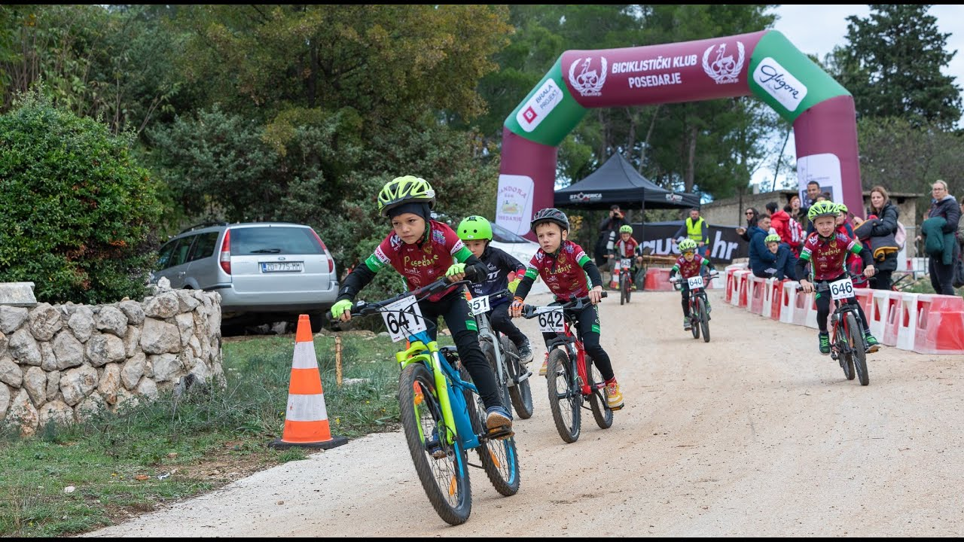

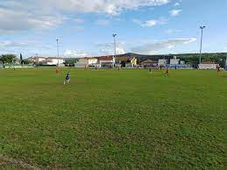

Kapitalni projekt K101002 Izgradnja sportskih objekata planiran je u iznosu od 205.000,00€ a odnosi se na troškove obnove i gradnje sportskih objekata na području Općine Posedarje.

PREDŠKOLSKI ODGOJ I OSTALO ŠKOLSTVO
Program 1011 Javne potrebe u školstvu planiran je u iznosu od 150.900,00€ a obuhvaća aktivnosti:
Aktivnost A101101 Osnovno, srednjoškolsko i visoko obrazovanje u iznosu od 110.900,00€ a obuhvaća troškove pomoći danih u inozemstvo i unutar općeg poračuna. Te pomoći odnose se na pomoći proračunskim korisnicima drugih proračuna i to prvenstveno pomoći OŠ Braća Ribar u Posedarju, vrtiću Ljubičica iz Maslenice koji pohađaju djeca s područja Općine Posedarje koja nisu upisana tj osigurala mjesto u vrtiću u Posedarju, te pomoć drugim vrtićima koji nisu naši korisnici koje će pohađati djeca s našeg područja jer zbog nedostatka kapaciteta vrtića Cvrčak Posedarje nisu upisana u vrtić. . Općina Posedarje već niz godina osigurava sredstva u svom proračunu za sufinanciranje kupnje radnog materijala za osnovnoškolce kao i kupnju likovnih kutija.
Srednjoškolsko obrazovanje obuhvaća troškove sufinanciranje prijevoza srednjoškolaca u Zadar, a visoka naobrazba obuhvaća stipendiranje studenata.

Općina Posedarje ima jednog proračunskog korisnika i to Dječji vrtić „Cvrčak Posedarje“. U proračun Općine Posedarje uvršteni su opći i namjenski prihodi i primici proračunskog korisnika, kao i rashodi i izdaci koji se njima financiraju. Rashodi dječjeg vrtića Cvrčak iznose 520.000,00
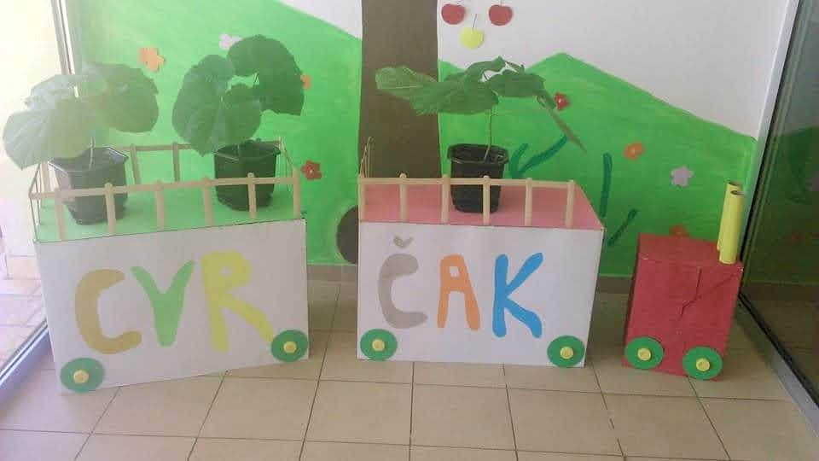

SOCIJALNA SKRB
Rashodi socijalne skrbi planirani su u iznosu od 328.024,00€,a odnose se na naknade građanima i kućanstvima za novorođeno dijete, sufinanciranje cijene prijevoza djece s poteškoćama u razvoju u dječji vrtić Latica u Zadru, tekuće pomoći donacije građanima i kućanstvima, troškove stanovanja.



U 2026. godini nastavlja se projekt "Zlatne ruke".
Projektom „Zlatne ruke“ osigurat će se pružanje dugotrajne usluge potpore i podrške u svakodnevnom životu osobama starijima od 65 godina i odraslim osobama s invaliditetom s ciljem povećanja njihove socijalne uključenosti i prevencije institucionalizacije. Ukupno trajanje projekta iznosi 36 mjeseci od dana potpisa ugovora. Zaposleno je 7 pružatelja usluga koji će tijekom 32 mjeseca trajanja pružanja usluge osigurati organiziranje prehrane, obavljanje kućanskih poslova, održavanje osobne higijene i zadovoljenje drugih svakodnevnih potreba za minimalno 42 pripadnika ciljne skupine. Jednom mjesečno bit će osiguran jedan paket kućanskih i osnovnih higijenskih potrepština za svakog pripadnika ciljne skupine.
Projekom “ZLATNE RUKE” zaposlena je voditelj/ica projekta na radno vrijeme 8h tjedno, koordinatora/ica projekta na puno radno vrijeme i 7 osoba kao pružatelji usluge na puno radno vrijem.
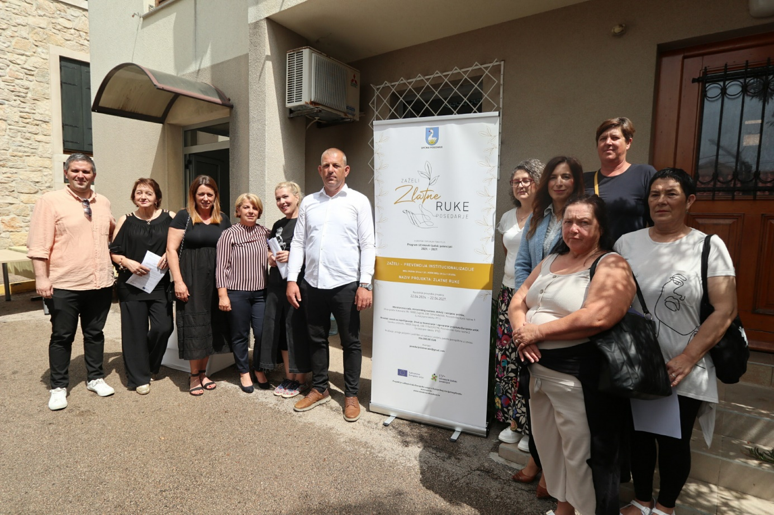

VLASTITI KOMUNALNI POGON
Program 1015 Djelatnost vlastitog komunalnog pogona planiran je u iznosu od 376.846,00€ .
Obuhvaća aktivnost i projekt i to:
Aktivnost A101501 redovita djelatnost vlastitog komunalnog pogona u iznosu od 323.346,00€ a obuhvaća rashode za zaposlene, materijalne rashode.
Aktivnost A101502 Naplata parkinga u iznosu od 23.500,00€ a obuhvaća sve materijalne rashode oko organizacije naplate parkinga.
Kapitalni projekt K101501 Opremanje vlastitog komunalnog pogona odnosi se na kupnju opreme za vlastiti komunalni pogon u iznosu od 30.000,00€.

